ИНФОРМАЦИЯ О СОРЕВНОВАНИИ

Соревнования по Чир спорту
"Открытый Кубок Титанов”
в дисциплинах :
чирлидинг стант, чирлидинг стант смешанный, чирлдинг стант партнерский.
Дата проведения: 04.04.2021
Место проведения: Тц «Питерлэнд», Санкт-Петербург, Приморский проспект 72.

Кубок Титанов 3.0
Можно сказать, что это уникальное спортивное событие, организованное клубом Titans Cheer Family совместно с Федерацией Чирлидинга Сантк-Петербурга.
Это открытый турнир для дисциплин групповые и партнёрские станты, предназначенный для популяризации чирлидинга в России и частности в Санкт-Петербурге.
Уникальный он тем, что проводится не в спорт. центре, зале или другом спортивном сооружении, "Кубок Титанов" проходит в ТОРГОВОМ ЦЕНТРЕ, собирая большие толпы зрителей.
Обстановка и специфика соревнований делает этот турнир отличным от других и с каждым годом привлекает все больше спортсменов.
В прошлом году приняли участие спортсмены из Казахстана и даже прилетели спортсмены из Владивостока.
В этом году пройдёт уже третий турнир Кубок Титанов 3.0. Поэтому можно смело назвать его ежегодным.
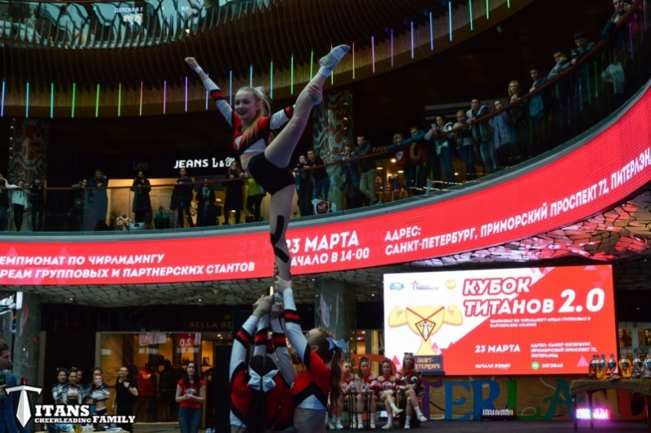
Соревнования проводятся во всех возрастных категориях в дисциплинах групповой и партнерский станты в соответствии с действующими правилами Министерства спорта Российской Федерации по черлидингу и чир-спорту на спортивном покрытии, с размерами, согласно правилам.
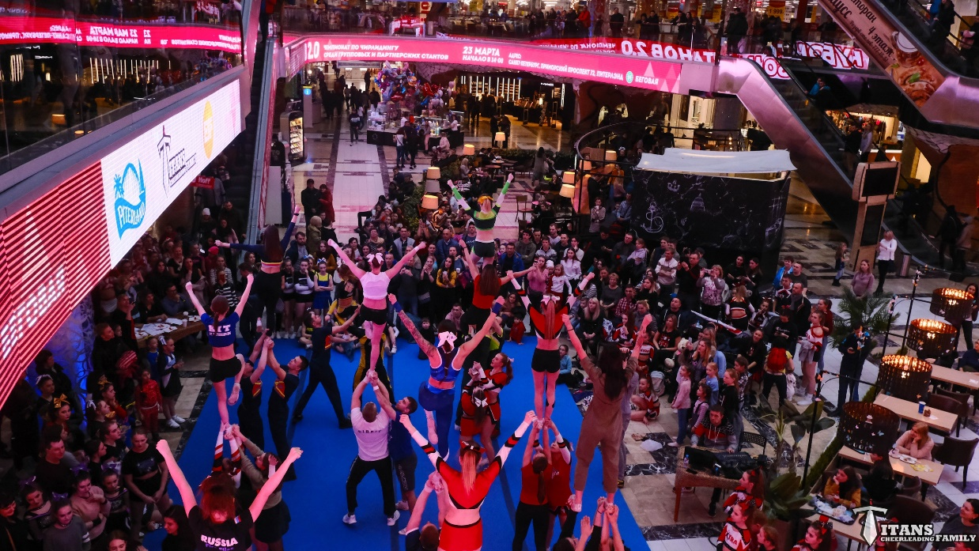
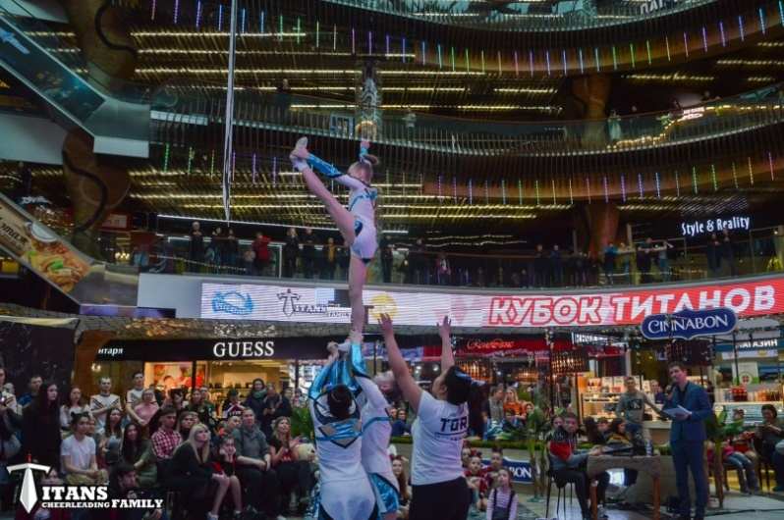

Возрастные категории и дисциплины
Соревнования являются открытыми для всех команд Российской Федерации, а также для команд разных стран, в следующих возрастных категориях:

Возрастные категории | Дисциплина
Младшие дети (6-8 лет)  2015-2013 г.р. | ГРУППОВЫЕ СТАНТЫ (ЧИРЛИДИНГ-СТАНТ)
Мальчики, девочки (8-12 лет)  2013-2009 г.р. | ГРУППОВЫЕ СТАНТЫ (ЧИРЛИДИНГ-СТАНТ)  ГРУППОВЫЕ СТАНТЫ МИКС (ЧИРЛИДИНГ-СТАНТ-СМЕШАННЫЙ)
Юниоры, юниорки (12-16 лет)  2009-2005 г.р. | ГРУППОВЫЕ СТАНТЫ (ЧИРЛИДИНГ-СТАНТ)  ГРУППОВЫЕ СТАНТЫ МИКС (ЧИРЛИДИНГ-СТАНТ-СМЕШАННЫЙ)  ПАРТНЁРСКИЕ СТАНТЫ (ЧИРЛИДИНГ-СТАНТ-ПАРТНЁРСКИЙ)
Мужчины, женщины (от 15 лет)  2006 г.р. и старше | ГРУППОВЫЕ СТАНТЫ (ЧИРЛИДИНГ-СТАНТ)  ГРУППОВЫЕ СТАНТЫ МИКС (ЧИРЛИДИНГ-СТАНТ-СМЕШАННЫЙ)  ПАРТНЁРСКИЕ СТАНТЫ (ЧИРЛИДИНГ-СТАНТ-ПАРТНЁРСКИЙ)

Дисциплина | Основной состав |  | Запасные
 | min | max | min | max
ГРУППОВЫЕ СТАНТЫ (ЧИРЛИДИНГ-СТАНТ)  ГРУППОВЫЕ СТАНТЫ МИКС (ЧИРЛИДИНГ-СТАНТ-СМЕШАННЫЙ) | 3 | 5 | 0 | 2
ПАРТНЁРСКИЕ СТАНТЫ (ЧИРЛИДИНГ-СТАНТ-ПАРТНЁРСКИЙ) | 2 | 2 | 0 | 2
Одна команда может заявиться на участие в нескольких спортивных дисциплинах в рамках своей возрастной категории.

Категории и дисциплины в соответствии с кодом
 | Младшие дети
MC | Младшие дети (6-8 лет) - ЧИР (ЧИРЛИДИНГ-ГРУППА)
YGS | Мальчики, девочки (8-11 лет) - ГРУППОВЫЕ СТАНТЫ (ЧИРЛИДИНГ-СТАНТ)
YGSC | Мальчики, девочки (8-11 лет) - ГРУППОВЫЕ СТАНТЫ (ЧИРЛИДИНГ-СТАНТ-СМЕШАННЫЙ)
 | Юниоры, юниорки
JGS | Юниоры, юниорки (12-16 лет) - ГРУППОВЫЕ СТАНТЫ (ЧИРЛИДИНГ-СТАНТ)
JGSC | Юниоры, юниорки (12-16 лет) - ГРУППОВЫЕ СТАНТЫ МИКС (ЧИРЛИДИНГ-СТАНТ-СМЕШАННЫЙ)
JPS | Юниоры, юниорки (12-16 лет) - ПАРТНЁРСКИЕ СТАНТЫ (ЧИРЛИДИНГ-СТАНТ-ПАРТНЁРСКИЙ)
 | Мужчины, женщины
SGS | Мужчины, женщины (от 15 лет) (чир) - ГРУППОВЫЕ СТАНТЫ (ЧИРЛИДИНГ-СТАНТ)
SGSC | Мужчины, женщины (от 15 лет) (чир) - ГРУППОВЫЕ СТАНТЫ МИКС (ЧИРЛИДИНГ-СТАНТ-СМЕШАННЫЙ)
SPS | Мужчины, женщины (от 15 лет) (чир) - ПАРТНЁРСКИЕ СТАНТЫ (ЧИРЛИДИНГ-СТАНТ-ПАРТНЁРСКИЙ)

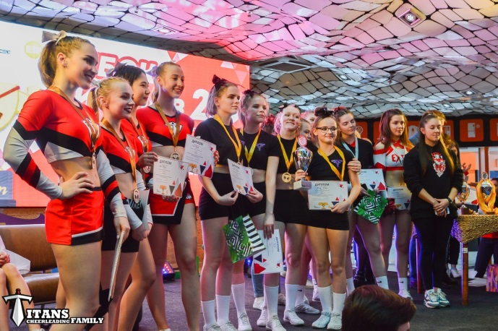

Регистрация и заявки на участие
Предварительная заявка на участие в соревнованиях подается посредством онлайн-сервиса, расположенного по адресу в сети Интернет: www.cheerportal.ru не позднее 20 марта (23:30). Для подачи заявки, необходимо зарегистрироваться на сервисе www.cheerportal.ru и следовать инструкциям сервиса. Заявка подаётся отдельно на каждую дисциплину и к каждой заявке прикрепляется музыкальный трек команды и квитанция об оплате регистрационных взносов. Только при соблюдении всех требований: введение всех спортсменов команды, согласно возрастным границам, тренеров, прикреплённого трека и квитанции пройдёт регистрация команды на портале.
Подача предварительных заявок по e-mail не осуществляется.
Команды, не подавшие предварительные заявки до 20 марта 2020 г, к участию в соревнованиях не допускаются.
По всем вопросам регистрации на www.cheerportal.ru можно обратиться по электронной почте: info@cheerportal.ru.

Взносы за участите и организационные расходы
Расходы по организации и проведению соревнований осуществляются за счет средств СПбОО «Федерация Черлидинга Санкт-Петербурга».
Все команды, заявившие свое участие в соревнованиях перечисляют регистрационные взносы по номеру карты – 5469 5500 4959 3194. Размер взноса зависит от даты внесения:
 | Размер взноса | Даты
«Ранняя подача» | 900 рублей | с 20.02.2021 до 15.03.2021
«Поздняя подача» | 1200 рублей | с 16.03.2021 до 20.03.2021

Датой внесения считается дата поступления денежных средства на расчетный счет СПбОО «Федерация Черлидинга Санкт-Петербурга».
Взнос осуществляется за каждого участника команды в каждой дисциплине. Перечисление платежа осуществляется единовременно за всю команду, кроме запасных.
Копия квитанции о перечислении взносов присылается на электронную почту: iliacheercoach@gmail.com в течение 3-х дней с даты платежа.
На месте проведения соревнований, представитель команды должен представить в зоне регистрации оригинал заявки (окончательная заявка), заверенную руководителем организации, с действующим медицинским допуском на каждого спортсмена, а также для несовершеннолетних спортсменов необходима расписка от родителей с разрешением участия в соревнованиях (указать в каких)с указанием: ФИО, год рождения, паспортные данные (данные Свидетельства о рождении).
При этом достаточно допуска врача общей практики (терапевта), нет необходимости предоставлять подтвержденные результаты УМО врачом по спортивной медицине.

Подача Заявки на соревнования подтверждает согласие участников, их
родителей и других лиц, указанных в заявке, на обработку персональных
данных в соответствии с ФЗ №152 «О персональных данных» в целях участия в соревнованиях, ведения статистики с применением различных способов обработки.

Билеты для зрителей
Вход для зрителей свободный.

Контакты организаторов
Titans Cheer Family | 8 (999) 225-07-62  iliacheercoach@gmail.com  https://vk.com/ titansfamilyteam  https://www.instagram.com/Titans_family/
